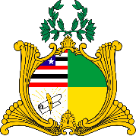
ESTADO DO MARANHÃO
Assembleia Legislativa
GABINETE DO DEPUTADO DR. YGLÉSIO

REQUERIMENTO Nº /2020

Senhor Presidente,
Nos termos do que dispõe o art. 163, inciso VIII, do Regimento Interno da Assembleia Legislativa do Maranhão, requeremos que seja encaminhada ao Comandante da Capitania dos Portos no Maranhão, Capitão de Mar e Guerra Alekson Barbosa da Silva Porto, solicitação para que comunique as providências de monitoramento, investigação, mitigação de danos, recuperação e responsabilização possivelmente tomadas ou propostas pelo órgão, tendo em vista as recentes notícias veiculadas na imprensa maranhense sobre o evento de colisão entre duas embarcações tipo ferry boat na Baía de São Marcos do dia 04 de fevereiro de 2020.
Assembleia Legislativa do Estado do Maranhão, 04 de fevereiro de 2020.

DR. YGLÉSIO
DEPUTADO ESTADUAL

